При размещении изменений проекта сведений о контракте в ЕИС и при интеграции из веб-торгов производится автоматический контроль сведений о финансировании - контроли АРК_3006_0985, АРК_3006_0982 ***(приложение 1).***

В случае если меняется только кодировка и не производится переноса сумм финансирования из одного года в другой в карточке контракта необходимо проставить признак «***КБК изменены относительно извещения»*,**

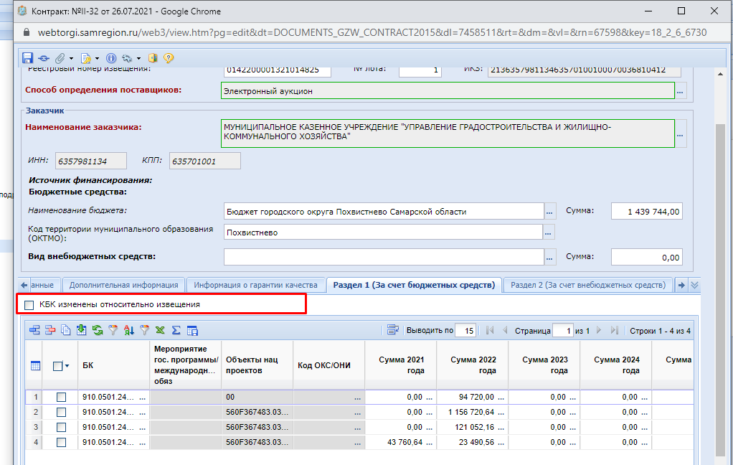

В иных случаях контроли ЕИС не позволяют разместить изменение сведений о контракте без изменения ПГ для обеспечения соответствия бюджетной классификации.

**Ответ технической поддержки ЕИС на аналогичный запрос:**

Поведение системы корректно и соответствует текущей реализации: возникающий контроль проверяет, чтобы все коды КБК/КВР/КЦС/КОФК, финансирование по которым в контракте приходится на год связанной позицией плана-графика (далее - ППГ), - содержались в этой ППГ.

Таким образом, в случае доведения нового кода в **текущем году** на оплату контрактов, заключённых в **прошлом году** (по ППГ прошлого года), - необходимо внести соответствующие изменения в информацию о контракте.

Для этого потребуется создать информацию об изменении контракта, на вкладке **"За счет бюджетных средств"** установить признак **«Были изменены относительно извещения**  **КБК, (КВР, КЦС)»** (если есть связь с извещением, если нет, то признак не отображается и не требуется), далее на этой вкладке сумму по первоначальному коду **прошлого года** требуется уменьшить на сумму доведенных денежных средств по новому коду **текущего года**.

В случае если денежные средства доводятся в полном объеме, в соответствии с суммой контракта, первоначальный код заменяется новым. При этом сумму по новому коду необходимо отразить в финансировании в **текущем году,** а не в **прошлом году**. Если дата исполнения контракта, по которому необходимо изменить код приходится на **прошлый год**, то требуется скорректировать дату исполнения контракта и/или дату окончания этапа (при наличии) так, чтобы период действия контракта, включал в себя обязанности заказчика на оплату по такому контракту в соответствии со ст. 94 Закона 44-ФЗ.

Если же новый КБК/КВР/КЦС/КОФК непременно обязан участвовать в финансировании контракта за период, относящийся к году ППГ, то в таком случае его обязательно следует в эту ППГ добавить

ПРИЛОЖЕНИЕ 1

|  |  |  |  |  |  |
| --- | --- | --- | --- | --- | --- |
| ИД | Процессы и функции, в рамках которого выполняется вызов контроля | Наименование и формула контроля | Условие вызова контроля | Сообщение контроля | Уровень |
| АРК_3006_0985 | Сохранение, завершение формирования, прием через интеграцию, направление на согласование, размещение (в том числе с направлением на контроль) информации о контракте (его изменении) | Контроль ФО по КБК на соответствие ППГ (указаны Извещение и ППГ, признак изменения КБК установлен)  Формула контроля:  для каждого КБК на вкладке «За счет бюджетных средств», указанного в информации о контракте (его изменении) под установленным признаком «Код бюджетной классификации», должно выполняться сравнение (в российских рублях) общей суммы, указанной по данному КБК в данном проекте (за все временные периоды по всем этапам), с общей суммой (за все года) в связанной[1] ППГ: если в РК сумма по КБК превышает сумму в ППГ, то срабатывает блокирующий контроль.  Примечание: сравнение производится только по совпадающим в РК и ПРИЗ/ППГ кодам. Если при сравнении сумм в РК суммы по всем периодам данного кода пустые (NULL, а не ноль!), то контроль для данного кода срабатывать не должен. | Первая версия информации о контракте размещена после выхода настоящей доработки [FCSNF-13217](https://fk.jira.lanit.ru/browse/FCSNF-13217) (11.2) на ПАК  И  заказчик не является УП  И  (формируется первичный проект информации о контракте ИЛИ (формируется информация об изменении контракта И в ней, а также во всех ранее размещенных версиях информаций об изменении контракта в поле «Причина изменения условий контракта» НЕ выбраны причины, для которых в справочнике «Причины изменения условий контракта» параметр «Доступно увеличение цены контракта» заполнен значением «да»))  И  заполнено поле «№ закупки»  И  заполнено поле «Уникальный номер позиции плана-графика закупок»  И  на вкладке «За счет бюджетных средств» под установленным признаком «Код бюджетной классификации» указан хотя бы один КБК  И  установлен признак «КБК были изменены относительно Извещения» | По кодам <*перечень кодов КБК через запятую, по которым ФО в РК превышает ФО в РПГ*> размер финансового обеспечения, указанный в информации о контракте, превышает указанный в Позиции плана-графика закупок  <сообщение контроля выводится один раз (вне зависимости от того, по скольким КБК он сработал)> |
| АРК_3006_0982 | Сохранение, завершение формирования, прием через интеграцию, направление на согласование, размещение (в том числе с направлением на контроль) информации о контракте (его изменении) | Контроль ФО по КБК на соответствие извещению (указаны Извещение и ППГ, признак изменения КБК не установлен)  Формула контроля:  для каждого КБК на вкладке «За счет бюджетных средств», указанного в информации о контракте (его изменении) под установленным признаком «Код бюджетной классификации», должно выполняться сравнение (в валюте контракта) общей суммы, указанной по данному КБК в данном проекте (за все временные периоды по всем этапам), с общей суммой (за все года) по данному КБК в связанном[2] Извещении ПРИЗ: если в РК сумма по КБК превышает сумму в ПРИЗ, то срабатывает блокирующий контроль.  Сравнение должно производиться с суммами по кодам в извещении из требований Заказчика, совпадающего с Заказчиком из первой размещенной версии информации о контракте.  Примечание: сравнение производится только по совпадающим в РК и ПРИЗ/ППГ кодам. Если при сравнении сумм в РК суммы по всем периодам данного кода пустые (NULL, а не ноль!), то контроль для данного кода срабатывать не должен. | Первая версия информации о контракте размещена[3] после выхода настоящей доработки [FCSNF-13217](https://fk.jira.lanit.ru/browse/FCSNF-13217) (11.2) на ПАК  И  заказчик не является УП  И  (формируется первичный проект[4] информации о контракте ИЛИ (формируется информация об изменении контракта И в ней, а также во всех ранее размещенных версиях информаций об изменении контракта в поле «Причина изменения условий контракта» НЕ выбраны причины, для которых в справочнике «Причины изменения условий контракта» параметр «Доступно увеличение цены контракта» заполнен значением «да»))  И  заполнено поле «№ закупки»  И  заполнено поле «Уникальный номер позиции плана-графика закупок»  И  на вкладке «За счет бюджетных средств» под установленным признаком «Код бюджетной классификации» указан хотя бы один КБК  И  не установлен признак «КБК были изменены относительно Извещения» | По кодам <*перечень кодов КБК через запятую, по которым ФО в РК превышает ФО в ПРИЗ*> размер финансового обеспечения, указанный в информации о контракте, превышает указанный в Извещении о закупке (приглашении)  <сообщение контроля выводится один раз (вне зависимости от того, по скольким КБК он сработал)> |

# Приложение 5 Контроли на соответствие КБК, КВР, КЦС в информации о контракте (его изменении) и Извещении, ППГ

Таблица 8 – Информация о контракте создана на основании ППГ (без Извещения)

|  |  |  |
| --- | --- | --- |
|  | Первичная информация о контракте (любой год заключения контракта), а также изменение информации о контракте в году ППГ | Внесение изменений в годах, следующих за годом ППГ, при заключении контракта в году ППГ |
|  | **Организация не является АУ, БУ, УП** | |
| **КБК** | Все КБК, содержащиеся в информации о контракте, должны присутствовать в ППГ. Блокирующий контроль.  Если сменился КБК, то такие изменения должны вноситься в план-график.  **АРК_0000_0691** | КБК за год финансирования, который соответствует году ППГ, должны совпадать с кодами в ППГ. **АРК_3007_0793**  КБК за последующие года финансирования контролируются на соответствие ППГ, но контроль предупреждающий. **АРК_3007_0794** |
|  | **Организация является АУ, БУ** | |
| **КВР** | Все КВР, содержащиеся в информации о контракте, должны присутствовать в ППГ. Блокирующий контроль.  Если сменился КВР, то такие изменения должны вноситься в план-график.  **АРК_0000_0758** | КВР за год финансирования, который соответствует году ППГ, должны совпадать с кодами в ППГ. **АРК_3007_0795**  КВР за последующие года финансирования контролируются на соответствие ППГ, но контроль предупреждающий. **АРК_3007_0796** |
| **КЦС** | Все КЦС, содержащиеся в информации о контракте, должны присутствовать в ППГ. Блокирующий контроль.  Если сменился КЦС, то такие изменения должны вноситься в план-график.  **АРК_0000_0759** | В случае, если в первичной версии информации о контракте 4-5 символы КЦС стали не актуальны в справочнике кодов национальных проектов, то КЦС за последующие года финансирования не контролируются на соответствие ППГ. В других случаях контролируются (блокирующий контроль).  **АРК_0000_0755, АРК_0000_0756, АРК_0000_0757** |

Таблица 9 – Информация о контракте создана на основании Извещения (есть ППГ)

|  |  |  |
| --- | --- | --- |
|  | Первичная информация о контракте (любой год заключения контракта), а также изменение информации о контракте в году ППГ | Внесение изменений в годах, следующих за годом ППГ, при заключении контракта в году ППГ |
|  | **Организация не является АУ, БУ, УП** | |
| **КБК** | 1. Год заключения контракта совпадает с годом ПГ:   Все КБК из Извещения должны содержаться в информации о контракте. Блокирующий контроль. **АРК_3007_0797**  Если сменился КБК, то указываем признак о смене КБК относительно Извещения, и сравнение производится с ППГ. Измененные КБК должны вноситься в план-график. Контроль на вхождение. Блокирующий контроль. **АРК_3007_0798**   1. Год заключения контракта – следующий после года ПГ:   Все КБК из Извещения должны содержащиеся в информации о контракте. Предупреждающий контроль. **АРК_3007_0799** | КБК за год финансирования, который соответствует году ППГ, должны совпадать с кодами в Извещении или с кодами в ППГ **АРК_3007_0800** (при установке признака о смене КБК **АРК_3007_0801**).  КБК за последующие года финансирования контролируются на соответствие Извещению **АРК_3007_0802** (ППГ при установке признака **АРК_3007_0803**), но контроль делаем предупреждающим. |
|  | **Организация является АУ, БУ** | |
| **КВР** | 1. Год заключения контракта совпадает с годом ПГ:   Все КВР из Извещения должны содержащиеся в информации о контракте. Блокирующий контроль. **АРК_3007_0808** *(на базе АРК_3007_0797)*  Если сменился КВР, то указываем признак о смене КВР относительно Извещения, и сравнение производится с ППГ. Изменения КВР должны вноситься в план-график. Контроль на вхождение. Блокирующий. **АРК_3007_0809** *(на базе АРК_3007_0798)*   1. Год заключения контракта – следующий после года ПГ:   Все КВР из Извещения должны содержащиеся в информации о контракте. Предупреждающий контроль. **АРК_3007_0810** *(на базе АРК_3007_0799)* | КВР за год финансирования, который соответствует году ППГ, должны совпадать с кодами в Извещении или с кодами в ППГ **АРК_3007_0811** *(на базе АРК_3007_0800)* (при установке признака о смене КВР **АРК_3007_0812** *(на базе АРК_3007_0801)*). Блокирующий контроль.  КВР за последующие года финансирования контролируются на соответствие Извещению или ППГ **АРК_3007_0813** *(на базе АРК_3007_0802)* (при установке признака о смене КВР **АРК_3007_0814** *(на базе АРК_3007_0803)*), но контроль делаем предупреждающим. |
| **КЦС** | 1. Год заключения контракта совпадает с годом ПГ:   Все КЦС из Извещения должны содержаться в информации о контракте. Блокирующий контроль. **АРК_3007_0819** *(на базе АРК_3007_0797)*  Если сменился КЦС, то указываем признак о смене КЦС относительно Извещения, и сравнение производится с ППГ. Изменения КЦС должны вноситься в план-график. Контроль на вхождение. Блокирующий. **АРК_3007_0820** *(на базе АРК_3007_0798)*   1. Год заключения контракта – следующий после года ПГ:   Если 4-5 символы КЦС в Извещении стали неактуальными в справочнике, то сравнение не производится. В других случаях производится (блокирующий контроль), **АРК_3007_0821** (при установке признака о смене КЦС – **АРК_0000_0970**) | В случае, если в Извещении 4-5 символы КЦС стали не актуальны в справочнике кодов национальных проектов, то КЦС за последующие года финансирования не контролируются на соответствие Извещению, **АРК_3007_0822** (при установке признака о смене КЦС – на соответствие ППГ, **АРК_0000_0967**)  В других случаях контролируются (блокирующий контроль), **АРК_0000_0968** (при установке признака о смене КЦС – **АРК_0000_0969**) |

Таблица 10 – Информация о контракте создана на основании Извещения (нет ППГ)

|  |  |  |
| --- | --- | --- |
|  | Первичная информация о контракте (любой год заключения контракта), а также изменение информации о контракте в году ППГ | Внесение изменений в годах, следующих за годом ППГ, при заключении контракта в году ППГ |
|  | **Организация не является АУ, БУ, УП** | |
| **КБК** | 1. Год заключения контракта совпадает с годом размещения извещения:   Все КБК из Извещения должны содержаться в информации о контракте. Блокирующий контроль. **АРК_3007_0804** *(на базе АРК_3007_0797)*  Если сменился КБК, то указываем признак о смене КБК относительно Извещения, и контроль предупреждающий. **АРК_3007_0829** *(на базе АРК_3007_0804)*   1. Год заключения контракта – следующий после года размещения извещения:   Все КБК из Извещения должны содержащиеся в информации о контракте. Предупреждающий контроль. **АРК_3007_0805** *(на базе АРК_3007_0799)* | КБК за год финансирования, который соответствует году размещения извещения, должны совпадать с кодами в Извещении **АРК_3007_0806** *(на базе АРК_3007_0800)*. При установке признака о смене КБК контроль предупреждающий **АРК_3007_0830** *(на базе АРК_3007_0806)*.  КБК за последующие года финансирования контролируются на соответствие Извещению, но контроль делаем предупреждающим **АРК_3007_0807** *(на базе АРК_3007_0802)*. При установке признака о смене КБК контроль не осуществляется. |
|  | **Организация является АУ, БУ** | |
|  | Не контролируется: согласно реализации в ПРИЗ разбивка по КВР, КЦС в данном случае в извещении не осуществляется | |

1. То есть позиции плана-графика закупок, номер которой указан в поле «Уникальный номер позиции плана-графика закупок» на вкладке «Общая информация»
2. То есть извещении о закупке, номер которого указан в поле «№ закупки» на вкладке «Общая информация»
3. Если размещение ещё не осуществлено, то в данном условии вместо даты размещения требуется использовать текущую дату
4. Должны учитываться все редакции первичного проекта